Programación en Actionscript 3.0
Trabajo Práctico 3. Elementos Visuales.

1) Recree la siguiente imagen utilizando las clases visuales de flash.
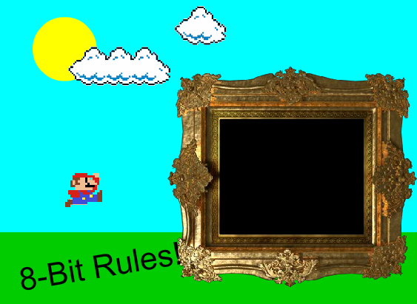
Algunos assets gráficos son proveídos. Dentro del marco se debe reproducirse un video (también proveido), para esto investigue la clase flash.net.NetStream y el método attachStream() de la clase visual Video.

2) Identifique en las siguientes pantallas del juego Sonic The Hedgehog los distintos elementos visuales y describa qué clases visuales de flash utilizaria para implementarlos y la estructura del dom que utilizaria (contenedores, childs).

